米沢少年少女発明クラブニュース H27.11.7 電池（化学的、物理的）の実験
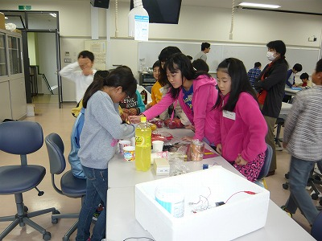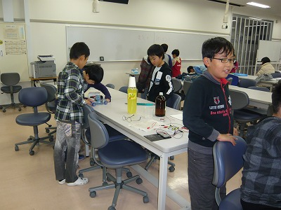

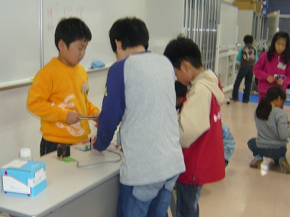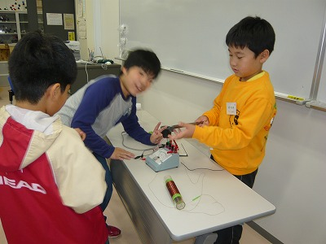

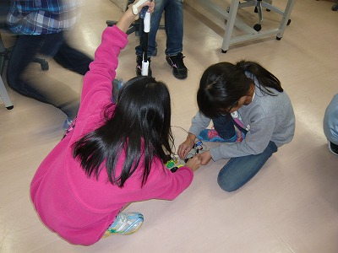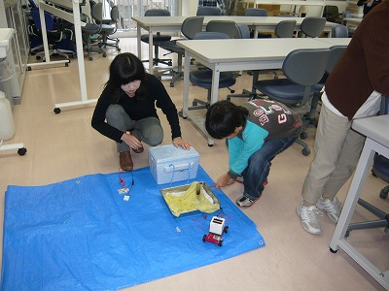

色々な電池をつくり、実験しました。ただの水でも電気が生じました。
化学的：備長炭電池、 果物電池、燃料電池。
物理的：コイルの中で磁石を動かす、モーターと発電機は双子の兄弟、コンデンサーに電気をためよう、
ペルチェ効果

